
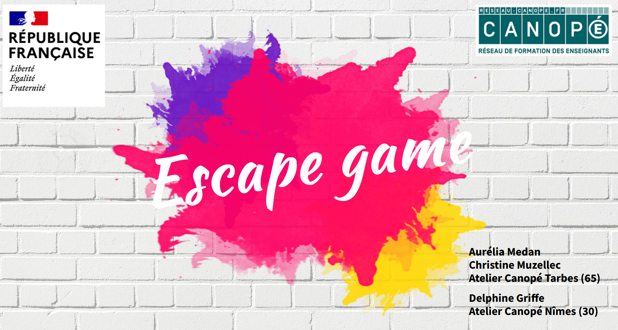

Livret d’accompagnement
Création d’un escape game pédagogique

Définir sa thématique
Choix de la thématique :
Le monde des contes
Affiner la thématique :
Pourquoi ?
C’est motivant
Pourquoi ?
Donner vie à un livre déjà connu
Pourquoi ?
Réalité augmentée sur un album de jeunesse
Liste des incontournables (en rapport avec la thématique)
Lieux

Evénements

Personnages

Chronologie

Les objectifs pédagogiques
 | Objectifs généraux du jeu  Compréhension fine

Discipline en jeu : Littérature de jeunesse
Objectifs au regard de cette discipline :
Décrire les lieux, les événements, les personnages d’un conte
Compétences / notions :
Schéma narratif
Vocabulaire

Les contraintes
Lieu   | ☑ Mobile  ☑ Fixe | Durée   | Installation : 15’  Temps de jeu : 30’  Debriefing : 30’
Public   | Niveau / âge :  CP | Nombre de joueurs : 24 | Nombre d’équipes :  6 équipes soit 3 parcours
Délais de réalisation   | Début de la conception :  31/03/2025 |  | Echéance :  Fin mai 2025
Equipe projet (nom/prénom + coordonnées) | - Manuel  - Etienne  07.69.00.00.13
Connexion   | ☑ Oui  □ Non | □ Filaire  ☑ Wifi  □ Clé 3G/4G
Budget possible   | 20€
Matériel disponible   | ☑ Ordinateurs (combien ?) 6  ☑ Tablettes (combien ?)  □ Autres
Matériel à se procurer   | Préciser le prix, don, récup, …

Scénarisation – Situation initiale
Pourquoi les joueurs se retrouvent-ils enfermés dans l’espace de jeu ?
Que cherchent-ils ?
Quel est leur objectif ? : ouvrir une boite, libérer un personnage, obtenir un objet, une phrase, collecter des informations, s’extirper d’une situation catastrophique, …
Que leur arrivera-t-il s’ils ne parviennent pas à finir le jeu avant le délai imparti ? | Ils se feront dévorer par le loup.
Quel est l’élément déclencheur du jeu ? | La maman donne la maison.

Scénarisation – Situation initiale
Lieu – décor – ambiance (sonore et visuelle)  Maison de la mère  Forêt  Cabane : intérieur et extérieur | Message de lancement  Texte, vidéo, mail, message radio, maître du jeu, … | Eléments visibles au départ du jeu
Pitch de départ

Scénarisation – Situation finale
Enigme finale | « Trésor » / récompense / objectif de la mission

Message en cas de réussite | Message en cas d’échec
Qui ou quoi annonce le message de fin ? Comment ?

